Установка ПК «Свод-Смарт» на новый компьютер.

1. Для работы Свод-Смарт необходим MS NetFramework 4.0 (или старше).
2. Скачать архив Install_ XX.X.X.XXXXX.zip, распаковать.
3. Запустить файл SvodSMART.WinClient__XX.X.X.XXXXX.msi, далее следовать инструкциям мастера установки Свод-Смарт.

Обновление ПК «Свод-Смарт»

Если по какой-то причине не срабатывает автоматическое обновление клиента Свод-Смарт из базы данных, его можно установить вручную:

1. Скачать архив Обновление_ XX.X.X.XXXXX.zip и записать его в папку клиента Свод-Смарт.

Примечание: если вы забыли в какую папку была установлена программа выполните следующие действия:
- нажмите правой кнопкой мыши на ярлык Свод-Смарт и выберите в контекстном меню пункт Свойства.
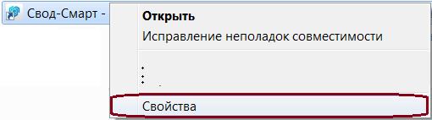
- в открывшемся диалоговом окне на закладке Ярлык нажмите кнопку Расположение файла (в зависимости от версии ОС название кнопки может быть другим)
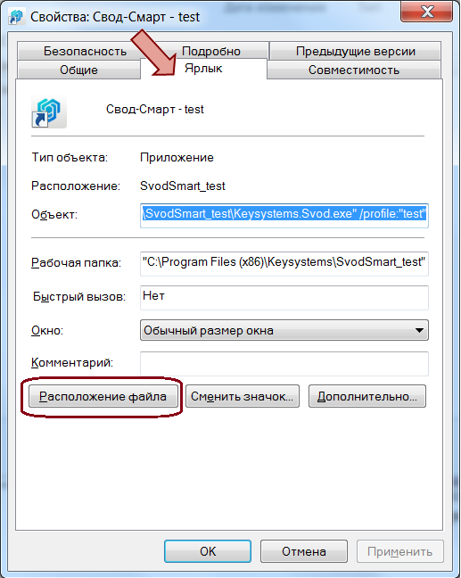

2. Распаковать архив в текущую папку с заменой всех файлов.

